МУНИЦИПАЛЬНОЕ БЮДЖЕТНОЕ ОБЩЕОБРАЗОВАТЕЛЬНОЕ УЧРЕЖДЕНИЕ СРЕДНЯЯ ОБЩЕОБРАЗОВАТЕЛЬНАЯ ШКОЛА №1 СТ. БРЮХОВЕЦКОЙ

«Семья и семейные ценности»
Методическая разработка внеклассного мероприятия в 5-7 классах

Погорелая Елена Вячеславовна,
учитель русского языка
и литературы

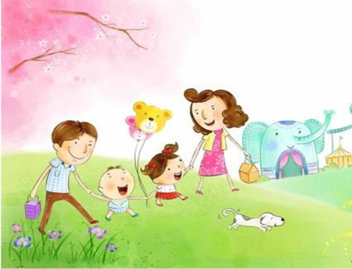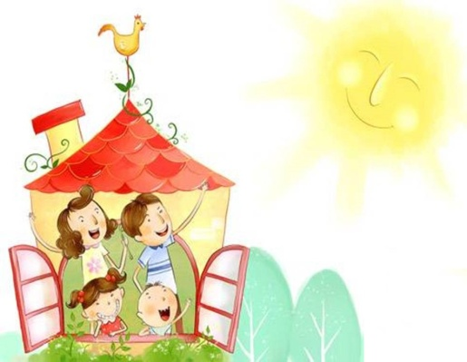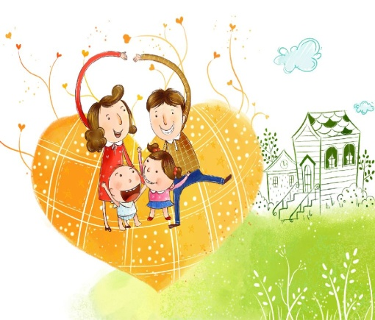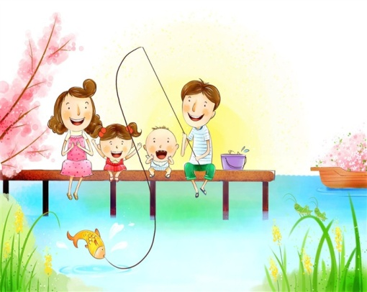

2014 год

ОГЛАВЛЕНИЕ

1. Аннотация______________________________________________ 3
2. Пояснительная записка___________________________________ 4
3. Методическая разработка внеклассного мероприятия в 5-7 классах
«Семья и семейные ценности»_______________________________ 5 – 13
4. Список использованных источников_______________________ 14
5. Приложение_____________________________________________ 15-16

Аннотация

Данная методическая разработка внеклассного мероприятия ориентирована на обучающихся 5-7 классов и ставит своей целью раскрыть значение таких духовно-нравственных понятий, как «семья», «семейные ценности». Представленный материал раскрывает функции семьи посредством анализа жизненных ситуаций, представленных в народных притчах, пословицах, поговорках, загадках. С помощью аналитической беседы, учитель подводит обучающихся к необходимости делать самостоятельные выводы, ответственно оценивать свою роль в семье.
Разработка может быть использована во внеурочной работе классных руководителей

Пояснительная записка
Лев Кассиль писал: «Семья и школа – это берег и море. На берегу ребёнок делает свои первые шаги, а потом перед ним открывается необозримое море знаний, и курс в этом море прокладывает школа… Но это не значит, что он должен совсем оторваться от берега…». (1)
В концепция модернизации российского образования подчёркивается исключительная роль семьи в решении задач воспитания. И это неслучайно, потому что проблема воспитания новых поколений россиян – самая острая проблема школы, семьи, государства.
Семья является непреходящей ценностью для развития каждого человека, играет важную роль в жизни государства, в воспитании новых поколений, обеспечении общественной стабильности и прогресса. Одной из многочисленных задач нового ФГОС, обеспечивающих духовно-нравственное развитие подрастающего поколения в сфере общественных отношений, является приобщение к ценностям и традициям российской семьи.
Данная методическая разработка помимо указанной выше задачи позволяет решать и следующие:
- формировать у обучающихся умение соизмерять свои потребности с потребностями окружающих; отказываться от материальных благ ради здоровья, комфорта родных людей;
- воспитывать духовные потребности: любовь и уважение к окружающим; этические; познавательные;
- помочь обучающимся оценить свое место в семье.
Задачи реализуются через такие образовательные технологии, как обучение в сотрудничестве, обучение через ролевую игру, проблемное обучение.
Материалы ориентированы на обучающихся 11-13 лет и могут быть использованы во внеурочной деятельности классного руководителя.

Погорелая Е.В.,
учитель русского языка и литературы
МБОУ СОШ №1 ст. Брюховецкой

Методическая разработка внеклассного мероприятия в 5-7 классах
«Семья и семейные ценности»

Цель: раскрыть значение понятий «семья», «семейные ценности», дать представление о функциях семьи.
Задачи:
- формировать у обучающихся умение соизмерять свои потребности с потребностями окружающих; отказываться от материальных благ ради здоровья, комфорта родных людей;
- воспитывать духовные потребности: любовь и уважение к окружающим; этические; познавательные;
- помочь обучающимся оценить свое место в семье.
Оборудование: мультимедийный проектор, презентация, аудиозапись Л.Лещенко «Родительский дом»; кувшин или прозрачная чаша, камни, песок, фасоль, вода и соль, ручки, листы бумаги, бумага с липким краем; плакаты с высказываниями о семье и семейных ценностях.
Ход мероприятия
Внеклассное мероприятие проходит в классной комнате. Дети рассаживаются по группам (всего 4 группы). Во время рассаживания участников мероприятия звучит песня в исполнении Л.Лещенко «Родительский дом».
Слово учителя. Добрый день, уважаемые ребята! Сегодня нашу встречу я хочу начать с небольшой притчи, которая называется «Кувшин» (все действия, происходящие в притче демонстрируются).
«Знаменитый китайский профессор из известного китайского университета сидел перед новой группой студентов. Прямо перед ним стоял большой стеклянный кувшин, полупрозрачный, легкого зеленоватого оттенка.
Профессор смотрел на студентов, не произнося ни слова. Затем он наклонился вправо. У его правой ноги лежала кучка камней, каждый из которых мог поместиться в кулак. Он взял один из камешков и очень осторожно опустил его в кувшин через узкое горлышко. Потом взял следующий и повторил эту процедуру. Он проделывал это до тех пор, пока камни не поднялись до самого горлышка и не заполнили весь кувшин.
Он повернулся к группе и сказал:
- Скажите мне, этот кувшин полон?
Группа согласно зашелестела. Кувшин, без сомнения, был наполнен.
(В это время обучающиеся первой группы заполняют чашу – камнями. Классный руководитель задаёт этот же вопрос всем собравшимся)
Профессор ничего не сказал и обернулся в левую сторону. Около его левой ноги была насыпана горка мелкой гальки. Он набрал полную горсть и стал аккуратно засыпать гальку через горлышко кувшина. Горсть за горстью, он сыпал гальку в кувшин, а она просыпалась сквозь щелки между камнями, пока не дошла до самого верха, и уже невозможно было насыпать даже малую толику.
- Скажите мне, полон ли кувшин сейчас?
Группа пробормотала, что все выглядит так, как если бы на этот раз кувшин действительно был полон; возможно, полон, наверное.
( Обучающиеся второй группы заполняют чашу, вместо гальки – фасоль)
Профессор ничего не сказал и снова повернулся к правой стороне. Около его ноги была насыпана горка крупного сухого песка. Он набрал горсть песка и начал аккуратно сыпать его через горлышко кувшина. Песок просыпался сквозь камни и гальку, а профессор горсть за горстью сыпал его в кувшин, пока песок не достиг горлышка и стало ясно, что больше насыпать невозможно.
Он повернулся к группе студентов и спросил:
- Кто-нибудь может сказать мне, полон ли сейчас кувшин?
Ответом была тишина.
(Обучающиеся третьей группы заполняют чашу песком)
Профессор снова ничего не сказал и обернулся влево. Около его левой ноги стоял графин с водой. Он взял его в руки и начал осторожно лить воду через горлышко кувшина. Вода стекала на дно, минуя камни, гальку и песок, заполняя свободное пространство, пока не поднялась до самого горлышка.
Он повернулся к группе и спросил:
- Скажите мне, полон ли сейчас кувшин?(Обучающиеся четвёртой группы заполняют чашу водой)
В аудитории было тихо, даже тише, чем раньше. Это был тот тип тишины, когда все склоняют свои головы и старательно рассматривают свои ногти или оценивают чистоту своих ботинок.
Профессор снова обернулся вправо. На небольшом кусочке голубой бумаги была насыпана небольшая горочка великолепной мелкой соли. Он взял щепотку соли и бережно всыпал ее через узкое горлышко кувшина, и она растворилась в воде. Щепотку за щепоткой он всыпал соль в воду, она растворялась, проникая через камни, гальку и песок, пока не стало ясно, что соль больше не может растворяться в воде, так как та перенасыщена ею.
И снова профессор повернулся к группе и спросил:
- Скажите мне, а сейчас кувшин полон?
(Классный руководитель демонстрирует заполнение чаши солью)
Один очень милый студент встал и сказал:
- Нет, профессор, он еще не полон.
- А-аа! – протянул профессор. – Но он полон.
Затем профессор предложил всем присутствующим обсудить значение этой ситуации. Как мы можем ее интерпретировать? И несколько минут спустя профессор уже выслушивал их предложения.
(Идет обсуждение значения данной ситуации. Выслушиваются мнения)
Интерпретаций было столько же, сколько студентов в этой аудитории.
Каждый из присутствующих является уникальным человеком, который живет и смотрит на жизнь через призму собственного, уникального опыта, не схожего ни с чьим другим. Их интерпретации просто отражали их жизненный опыт, особый уникальный взгляд, через который они понимают мир.
И поэтому ни одна интерпретация не была лучшей или худшей, чем остальные. И он поинтересовался, интересна ли группе его собственная интерпретация?
Конечно, всем было очень интересно.
- Что ж, - сказал он, - моя интерпретация проста. Что бы вы ни делали в своей жизни, в каком бы то ни было контексте, будьте, уверены, что сначала вы положили камни». (2)
Думаю, то, что вы будете говорить сегодня, в течение нашей с Вами встречи – это и есть ваша собственная интерпретация, которая не хуже, чем все остальные, и которая может послужить кому-то примером
Сегодня мы с Вами затрагиваем непростую, но очень значимую тему - семьи и семейных ценностей.
Поиграем в ассоциации. Я называю слово, а ваша задача подобрать как можно больше существительных, которые у вас с ним ассоциируются.
Это слово - «СЕМЬЯ» (группы обучающихся приводят свои слова-ассоциации с этим словом)
Ученик:
Семья - это счастье, любовь и удача,
Семья - это летом поездки на дачу.
Семья - это праздник, семейные даты,
Подарки, покупки, приятные траты.
Рожденье детей, первый шаг, первый лепет,
Мечты о хорошем, волненье и трепет.
Семья - это труд, друг о друге забота,
Семья - это много домашней работы.
Семья - это важно!
Семья - это сложно!
Но счастливо жить одному невозможно!
Действительно, на протяжении всей истории человечества вне семьи было невозможно не только нормальное существование, но даже физическое выживание.
- Мог ли человек в древние времена прожить один? Зачем ему была нужна семья?
Сообщение ученицы. Славяне были очень трудолюбивы. Они ходили на охоту, чтобы добывать пищу. А из меха и кожи зверей делали себе одежду. Они много работали в поле, сеяли хлеб, пасли стада, ловили рыбу в реках.
Каждая семья – отец, мать, дети – жила в своей избе отдельно от других семей.
Когда вырастали сыновья, они женились, у них появлялись дети, и все: дети и внуки – жили со своими родителями. Ведь так легче было прожить, ведя общее хозяйство. Обычно это была очень большая и дружная семья. Самым главным считался старший член семьи – его все почитали, советовались с ним. Дети тоже выполняли много работы: следили за младшими детьми, помогали в поле и огороде.
Учитель. Ребята, а современная семья - это кто? Ведь эта семья тоже может включать в себя много людей.
Ученики: Мама, папа, братья, сестры. Самые близкие и родные люди. Бабушки и дедушки, прабабушки и прадедушки. Они всегда очень добрые и заботливые.
А еще есть тети и дяди. Они всегда очень внимательные.
А кто-то имеет племянников и племянниц. С ними так весело.
Учитель. Правильно. И ко всем родственникам нужно относиться с уважением. Ведь это ваши родные люди, ваша семья.
И в сегодняшнем цивилизованном мире, хотя нет необходимости поддерживать огонь в очаге, защищаться от диких животных или вручную обрабатывать землю, люди всё равно стремятся держаться вместе, уживаться друг с другом, несмотря на связанные с этим трудности. Человека без семьи трудно считать вполне счастливым. Итак, что же такое семья?
Семья – это малая группа людей, основанная на браке или кровном родстве.
Семья – это сложный организм, недаром же она называется «семь я». Ведь в семье каждый из нас имеет множество воплощений: я – дочь, мать, сестра, племянница, внучка и т. д.
А в ваших семьях кто вы?
А теперь попробуйте отгадать загадку про одну семью. Посчитайте, сколько в ней народу.
Ученик.
Задам тебе задачу я.
Послушай, вот моя семья:
Дедуля, бабуля и брат.
У нас порядок в доме, лад
И чистота, а почему?
Две мамы есть у нас в дому.
Два папы, два сыночка,
Сестра, невестка, дочка,
А самый младший – я,
Какая же у нас семья?
(7 человек: дедушка, бабушка, папа, мама, сын, сестра, папа, мама, сын, невестка, сын, дочь)
Учитель. Что важнее всего в семье? Очень трудно однозначно ответить на этот вопрос. Любовь? Взаимопонимание? Забота и участие? А может быть самоотверженность и трудолюбие? Или строгое соблюдение семейных ценностей ?– А что Вы понимаете под значением определения слова «ЦЕННОСТИ»?
(Идет работа в группах, обучащиеся записывают на листочках бумаги свои мысли. Затем идет зачитывание определений и прикрепление этих листочков к дереву, на доске.)
Обобщение.
Ценности (по БСЭ и словарю Ожегова)
- то, что человек особенно ценит в жизни, чему он придает особый, положительный жизненный смысл;
- значимость, польза, полезность ¹
________________________________________________________
¹ Ожегов С.И. Словарь русского языка. – М.: Русский язык, 1991г.
Нас с Вами наиболее интересуют семейные ценности
- Они тоже бывают самыми разнообразными:
- Ценность родительства
- Ценность родства
- Ценность супружества
- Ценность здоровья
- Обычаи и традиции
- Взгляды
- Остановимся на семейных традициях…
- Что мы можем назвать семейными традициями?
- С большей долей правды можно предположить, что при упоминании словосочетания семейные традиции у большинства людей возникают ассоциации со словами «дом», «родственники», «родители», «дети». И действительно, если закрыть глаза, и мысленно произнести слово «дом», так вместе с близкими и родными людьми и домашним уютом родительского дома в мыслях возникают и другие ассоциации, что-то такое, что присуще только вашей семье. Вот именно это «что-то» и можно назвать «семейной традицией». Эти воспоминания находятся глубоко в человеческом сознании, поскольку действия, которые мы подразумеваем под понятием «семейные традиции» неоднократно повторялись с раннего детства. Если в вашей семье не было устоявшихся традиций, в памяти вырисовываются другие воспоминания из детских лет – обычно яркие и красочные, но они не имеют отношения к семье.
Накануне мероприятия дети получили задание, рассказать или составить презентацию о своих семейных традициях, праздниках и обычаях, но не все откликнулись на призыв. Я не думаю, что в этих семьях нет никаких традиций, по-видимому, дети просто никогда не задумывались, а что же такое семейная традиция. Но все же вот что получилось. (Просмотр презентаций, зачитывание выдержек из рассказов на тему «Традиции моей семьи»)
- Для хорошей семьи характерно: уважение друг к другу, честность, желание быть вместе, сходство интересов и жизненных ценностей.
Строительство дома из основных понятий на доске ( на столе разложены карточки с названиями основных семейных ценностей: любовь, дружба, добрые друзья, взаимопомощь, уважение, семейные традиции, трудолюбие, уют, тепло, сюрпризы, подарки, родители и дети, бабушки и внуки, интересные увлечения, дым сигарет, алкоголь, брань, ложь, рукоприкладство, лень, безделье )
-Я вам предлагаю выбрать понятия, которые являются фундаментом в семейных отношениях. Выходит один представитель от группы и объясняет, почему группа выбрала именно то или иное понятие
( Обучающиеся выбирают «правильные» понятия, идеальные, отрицательные остаются. Если идет выбор отрицательного понятия детьми – необходима помощь учителя идет беседа-рассуждение).
Подведение мини-итога, какие семейные ценности должны присутствовать в современной семье. И во всех ли семьях на сегодняшний день можно встретить все эти ценности.
Солнышко семейных ценностей. Поиграем. Я называю определения терминов – ваша задача - соотнести появившийся термин с карточкой – лучиком, лежащим на столе. Та группа, которая обнаруживает у себя соответствующий лучик, крепит его к доске, чтоб получилось солнышко.

Способность чувствовать другого человека, ощущать себя на его месте (Сопереживание).
Предполагает, что Вы считаетесь с интересами друг друга (Равенство).
Всей семьёй Вы способны на многое (Поддержка).
Умение принимать человека таким, какой он есть (Толерантность).
Умение уступать друг другу (Компромисс).
Нежная забота друг о друге (Любовь).
Преданность друг другу (Верность).
Чуткое отношение друг к другу (Нежность).
Прислушиваться друг к другу (Умение слушать).
Уважение и благодарность (Признательность).
Умение адаптироваться, если того требуют обстоятельства (Приспособляемость).
Чувство безопасности и уверенности (Доверие)

После того, как солнышко построено делается вывод
Семья - это не просто родственники, живущие рядом. Это близкие люди, которые сплочены чувствами, интересами, идеалами, отношением к жизни. Что семья может дать нам? Жизнь, которая заряжается токами самых высоких человеческих побуждений: стремление давать радость себе и близким людям, делить их горести, помогать в тяготах. Поэтому сила любви к своему Дому особым светом освещает подлинно счастливое детство.
И получается, что семья-это наше первое и самое естественное общество. Находясь в обществе, нельзя быть свободным от общества, надо быть ему чем-то обязанным, должным. (Задать вопрос о долге, обязанности перед кем?, перед чем?)
Обязанности человека делятся на четыре рода:
1) на обязанности перед самим собой;
2) перед семьей;
3) перед государством;
4) перед другими людьми вообще.
Есть мнение о том, что главный наш долг на земле по отношению к самим себе - это исполнить данное нам предназначение, найти свой путь, самореализоваться, стать лучше, чем мы есть.
И помните: «Чего ты сам сделаешь для родителей своих, того же ожидай и себе от детей» - так гласит индийская мудрость. А пока постарайтесь радовать свою семью, не забывайте о добрых делах души. Помните стихотворение
Н. Заболоцкого и его слова: «Душа обязана трудиться и день и ночь, и день и ночь». Не забывайте о добрых делах. Шагая в этом направлении, придерживайтесь следующих заповедей (читают ученики):
• свято храни честь своей семьи;
• люби свою семью и делай её лучше;
• будь внимательным и чутким, всегда готовым прийти на помощь членам своей семьи;
• подари родителям радость;
• умей найти и выполнить дело на пользу и радость членам своей семьи;
• жизнь-это дорога, полная испытаний, будь готов с честью пройти их.
Рефлексия
Учитель: Ребята, а наш класс можно назвать семьей?
Ученица: В какой-то степени можно. Мы должны друг к другу относиться, как в семье, заботливо, по-доброму и с пониманием.
Учитель: Верно!.Я тоже надеюсь, что наш класс станет дружной семьей и, как в хорошей семье, в нем будут царить уважение и взаимопонимание.
И в завершении нашей встречи предлагаю Вам продолжить одну интересную сказку
Разноцветная семья
В одной коробке с карандашами родился маленький карандашик. Взрослые карандаши - мама, папа, бабушка и дедушка - были цветными. Причем у каждого из них был свой цвет. Маленький карандашик еще не имел своего цвета, ему еще предстояло стать цветным. Каждый день синяя мама учила его, как быть синим. Красный папа - как окраситься в красный цвет, потому что его выбирают чаще всего, рисуя прекрасные картины. Желтый дед спорил со всеми, говоря о важности желтого цвета, а зелёная 6абушка брала внука за руку, и на какое-то мгновение он зеленел. Так проходил день за днем, и вот...
и от того какое окончание будет в Вашей сказке я пойму – удалась ли нам наша сегодняшняя встреча, смогли ли Вы из всего выше сказанного извлечь, каждый для себя, урок, и не будет ли для Вас проведённое здесь время потерянным.(Каждая команда получает лист с началом сказки, в течение 3 минут необходимо дописать продолжение). Идёт обсуждение полученных ответов.
Вывод: Вспомните, с чего началась наша встреча – с прослушивания притчи о кувшине…
— Если вы находитесь здесь, в этом классе, значит, у вас есть семья. Полная или неполная, обеспеченная или не очень, в отдельной квартире или нет — это все на втором плане. Главное — что она у вас есть. Цените и берегите её, потому что именно она нужна вам и вашим детям для душевного комфорта. Эта ваша крепость от бурь и невзгод современной жизни, которая может, с одной стороны, защитить от отрицательных воздействий среды, а с другой — приспособить к жизни в обществе.
Ещё раз обратите внимание на доску – на эту замечательную композицию – дерево, дом, солнце и трава. Я хочу, чтоб в Ваших семьях было также мило и тепло, как на этой композиции
Берегите свои семейные ценности, храните их, чтобы они смогли передаваться из поколения в поколение, ведь именно они являются той «изюминкой», которая отличает все семьи друг от друга.

Список использованных источников
1. http://festival.nic-snail.ru
2. http://www.reshma.nov.ru/
3. http://metodpresscentr.ru/blog/family/1487.html
4. http://festival.1september.ru/
5. http://www.stihi.ru/
6. Ожегов С.И. Словарь русского языка. – М.: Русский язык, 1990.

ПРИЛОЖЕНИЕ

Цитаты и афоризмы о семье, родителях и детях

- Лучшая школа дисциплины есть семья. (Смайлс С.)
- В семейной жизни главное — терпение. (Чернышевский Н. Г.)
- Обращаясь с ближними так, как они того заслуживают, мы делаем их только хуже. Обращаясь же с ними так, будто они лучше того, что представляют собой в действительности, мы заставляем их становиться лучше. (Гете И.)
- От наших родителей мы получили величайший и бесценный дар — жизнь. Они вскормили и взрастили нас, не жалея ни сил, ни любви. И теперь, когда они стары и больны, наш долг — вылечить и выходить их! (Леонардо да Винчи)
- Помните, что дети ваши будут обходиться с вами так же, как вы обходитесь со своими родителями. (Фалес)
- К родителям относись так, как ты желал бы, чтобы твои собственные дети относились к тебе. (Сократ)
- Не надобно другого образца, когда в глазах пример отца. (Грибоедов А. С.)

Стихи о семье
Семья – это счастье, любовь и удача,
Семья – это летом поездки на дачу.
Семья – это праздник, семейные даты,
Подарки, покупки, приятные траты.
Рожденье детей, первый шаг, первый лепет,
Мечты о хорошем, волнение, трепет.
Семья – это труд, друг о друге забота,
Семья – это много домашней работы.
Семья – это важно!
Семья – это сложно!
Но счастливо жить одному невозможно!
Всегда будьте вместе, любовь берегите,
Обиды и ссоры подальше гоните,
Хотим, чтоб про вас говорили друзья:
Какая хорошая эта семья!

*****
Что может быть семьи дороже?
Теплом встречает отчий дом.
Здесь ждут тебя всегда с любовью
И провожают в путь с добром.
Отец, и мать, и дети дружно
Сидят за праздничным столом,
И вместе им совсем не скучно,
Им интересно впятером.
Малыш для старших как любимец,
Родители во всем мудрей,
Любимый папа – друг, кормилец,
А мама ближе всех, родней.
Любите и цените счастье!
Оно рождается в семье,
Что может быть её дороже
на этой сказочной земле.

